ABC WORKSHOP

Progettare la didattica con il Modello ABC

(Arena Blended Connected) curriculum design

Questo workshop propone il modello di progettazione didattica ABC ideato dalla UCL - University College of London ed espressamente rivolto a gruppi di docenti impegnati in una fase di riprogettazione o progettazione didattica.

COS’E’: | un workshop pratico di 90 minuti per supportare i docenti nella co-progettazione di attività di apprendimento coinvolgenti.
COME: | progettazione a piccoli gruppi di ‘storyboard’ che visualizzino la tipologia e la sequenza delle attività di apprendimento e le relative modalità di valutazione.
PER CHI: | ABC è utile soprattutto nella fase progettazione di Corsi di Studi di nuova istituzione o che vogliano modificare la propria impostazione, proponendo una azione combinata (blended) fra didattica in presenza e online.

ABC adotta un metodo efficace, che trae fondamento da ricerche sviluppate da JISC*( Joint Information Systems Committee) e UCL IoE**(UCL Institute of Education).
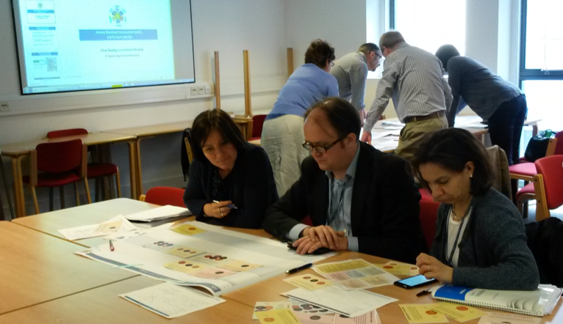
Particolarità del Metodo ABC è l’uso di “6 carte” corrispondenti a 6 tipologie di apprendimento:
- acquisizione,
- ricerca,
- pratica,
- produzione,
- discussione
- collaborazione.
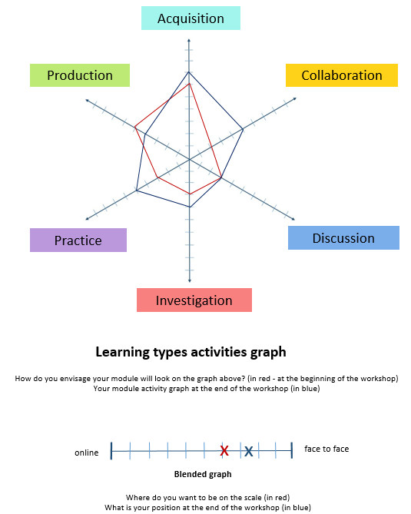
Il gruppo di lavoro inizia descrivendo in modo sintetico l’insegnamento da progettare evidenziandone gli aspetti caratterizzanti ( modello Tweet).
Quindi procede con una previsione approssimativa di quali tipologie di apprendimento adottare e in che misura (per esempio quanta pratica, o quanta collaborazione) e ipotizza la proporzione fra apprendimento in presenza e online.
Il passo successivo è lo Storyboard: il gruppo di lavoro pianifica la distribuzione di ogni tipologia di apprendimento (pratica, collaborazione, discussione, …) e organizzando le relative “carte” lungo la linea temporale dell’insegnamento.
Una volta concordata la sequenza, i partecipanti “voltano le carte”. Il retro di ogni “carta” elenca una proposta di attività didattiche, in aula e online, associate a quella tipologia di apprendimento: il gruppo di lavoro può selezionare attività da questo elenco e/o aggiungerne di ulteriori nate dalla propria esperienza.
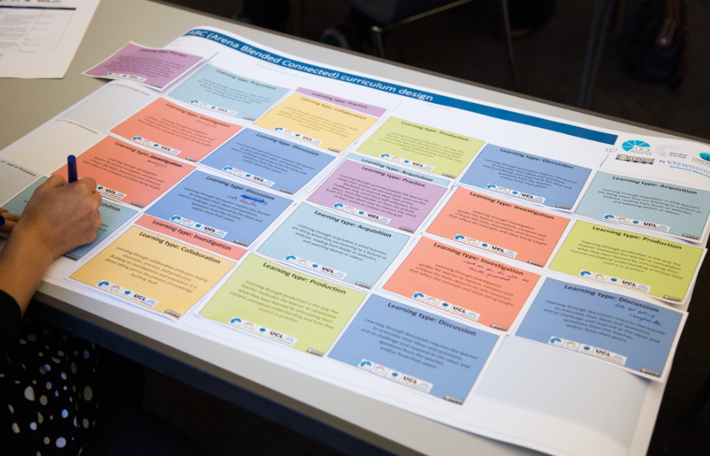
Si ha modo così di apprezzare la varietà e il genere di attività da proporre e con le quali coinvolgere gli studenti, le “carte” infatti suggeriscono strategie alternative.
L’obiettivo non è imporre il raggiungimento di una soluzione “ideale”, bensì stimolare una confronto strutturato all’interno del gruppo di lavoro.
A questo punto i membri del gruppo sono chiamati a individuare forme di valutazione formativa e sommativa.
L’ultima fase è la revisione dello storyboard, confrontando quanto ipotizzato all’inizio con quanto effettivamente progettato (si constata se la proporzione fra tipologie di apprendimento e se la distribuzione far didattica in presenza e online è stata modificata).
La versione finale dello storyboard rappresenta la validazione del percorso.
Lo storyboard è quindi il RISULTATO concreto del workshop e può essere utilizzato dai docenti come traccia per sviluppare nel dettaglio materiale didattico da usare in aula o online.
Commenti e impressioni di chi ha partecipato ad ABC: https://www.youtube.com/watch?v=3C1gTHApg8A

Riferimenti
Il modello di progettazione didattica ABC (Arena Blended Connected) è stato ideato e sperimentato dalla UCL - University College of London, nello specifico da Clive Young and Nataša Perović, UCL Digital Education Advisory.
Risorse UCL:
- ABC twitter https://twitter.com/ABC_LD
- *Viewpoints project JISC *( Joint Information Systems Committee) http://jiscdesignstudio.pbworks.com/w/page/29227748/Viewpoints%20project
- **UCL IoE (UCL Institute of Education): Laurillard, D. (2012). Teaching as a Design Science: Building Pedagogical Patterns for Learning and Technology. New York and London: Routledge.
- Video: Professor Diana Laurillard introduces 6 learning types (2’) https://www.youtube.com/watch?v=wnERkQBqSGM
- ABC blog http://blogs.ucl.ac.uk/abc-ld/
- Resources: http://blogs.ucl.ac.uk/abc-ld/abc-workshop-resources/

Per organizzare un workshop ABC in UNIMI contattare Manuela Milani (manuela.milani@unimi.it) e Iris Pinelli (iris.pinelli@unimi.it)

